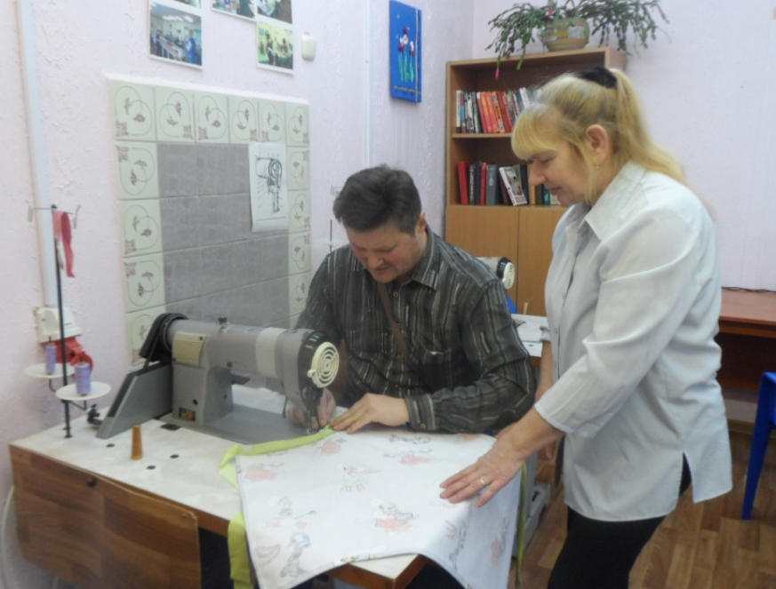

Название проекта: Мир один на всех
Срок реализации: 24 месяца
Заявитель: Государственное учреждение «Территориальный центр социального обслуживания населения Барановичского района»
Цель проекта: Обеспечение дневного пребывания для инвалидов 1 и 2 групп (комбинированные расстройства), проживающих на территории Барановичского района Брестской области.
Задачи проекта:
развитие способностей, интересов и трудовых навыков у инвалидов, обеспечивающих реализацию их потенциальных трудовых возможностей;
содействие инвалидам в формировании и восстановлении навыков к самообслуживанию и в подготовке к самостоятельной жизни;
проведение занятий с инвалидами с учетом их индивидуальных особенностей, в том числе на дому, в соответствии с графиком посещения и требованиями индивидуальной программы реабилитации;
вовлечение инвалидов с учетом имеющихся возможностей в различные формы общественной жизни, в творческую деятельность, физкультурно-оздоровительные мероприятия.
Целевая группа: инвалиды трудоспособного возраста 1 и 2 групп Барановичского района (комбинированные расстройства), посещающие отделение дневного пребывания для инвалидов
Краткое описание:
- адаптация к трудовой деятельности;
- обучение специалистов (семинары, тренинги) по работе с людьми с инвалидностью;
- организация выездной формы работы (посещение людьми с инвалидностью других отделений республики, экскурсии, культурно-массовые мероприятия)
- проведение текущего ремонта помещений для открытия дополнительного отделения дневного пребывания для инвалидов в г. Барановичи (оборудование санузла для инвалидов-колясочников, ремонт помещений);
- приобретение специального автотранспорта «Социальное такси» с оборудованным подъемником и креплениями для перевозки инвалидов-колясочников;
- приобретение оборудования, мебели (для комнаты отдыха и комнаты приема пищи), видео техники и компьютерной техники для вовлечения инвалидов в творческую и познавательную деятельность.
Бюджет проекта (доллары США): 70 000 долларов США
- Донорские средства $ 67 000
- Софинансирование 3000 долларов
Сайт проекта: Территориальный центр социального обслуживания населения Барановичского района. Брестская область, Беларусь
Контактные лица:
Снежана Мороз
Директор
Телефон: 80163 66-49-14
E-mail: soc@tcsonbarr.by
Наталья През
заведующий отделением дневного пребывания для граждан пожилого возраста и инвалидов
Телефон: 80163 65-21-95
E-mail: tcson_zhem4@bk.ru

